Tilgangur
Tilgangur skjalsins er að gefa leiðbeiningar gerð rökramma og áætlunar um mat og eftirfylgni í verkefnastjórnun innan Rauða krossins.

Umfang
Leiðbeiningarnar gilda fyrir allt starfsfólk og sjálfboðaliða sem sinna verkefnastjórnun.

Skilgreiningar
Rökrammi | Verkfæri sem er notað til að skilgreina lykilþætti verkefnis með rökréttu orsakasamhengi. Honum er ekki ætlað að vera ítarleg verkefnaáætlun heldur nokkurs konar grundvallarskjal til að lýsa okkur leiðina að markmiðinu.
Mat | Mat verkefnis er reglubundin, óhlutdræg söfnun og greining gagna á ákveðnum tímapunkti í verkefninu, t.d. í upphafi, um miðbik og við lok verkefnis. Tilgangur matsins er að leiða í ljós hvort verkefnið hafi verið mikilvægt, uppfyllt sett markmið, verið skilvirkt, haft áhrif og verið sjálfbært. Í stærri verkefnum er gert ráð fyrir að þetta eigi sér stað á tveggja ára fresti.
Eftirfylgni | Eftirfylgni verkefnis er kerfisbundin söfnun og greining upplýsinga til að fylgjast með framvindu verkefnis, tryggja að unnið sé skv. gæðaviðmiðum og til að taka upplýstar ákvarðanir um verkefnið. Áhersla er lögð á hvað er verið að gera og hvernig það er gert.
Áætlun | Áætlun er efsta lag í verkefnarekstri félagsins. Með henni eru verkefnastofnar og verkefnis sem eru í samræmi við stefnuna tekin saman svo hægt sé að fylgjast með framvindu. Dæmi um þetta eru framkvæmdaáætlanir og starfsáætlanir til tveggja ára.
Verkefni | Verkefni er samansafn af samhæfðum aðgerðum sem framkvæmdar eru til þess að ná settu markmiði, innan tímaramma og með mælikvörðum. Verkefni sem vinna að sama markmiði mynda saman verkefnastofn. Dæmi um þetta eru vinaverkefnin, skaðaminnkun og aðstoð við flóttafólk.
Verkefnastofn | Verkefnastofn er samansafn af ákveðnum verkefnum sem eru í samræmi við stefnuna, hafa skilgreind markmið, tímaramma og mælikvarða. Verkefni eru flokkuð saman eftir málefnasviðum í einn verkefnastofn. Dæmi um þetta hjá okkur eru heilbrigði, neyðarvarnir og farendur.
Verkefnahringur | Verkefnahringurinn er ein leið til að vinna með árangursmiðaða stjórnun. Ferill verkefnis eða þjónustu er settur upp í hring með þrepum sem tengjast sín á milli og gefur okkur þannig betri heildarsýn yfir verkefnið.
Markmið | Markmiðið eru þær langtíma breytingar sem stefnt er að, t.d. bætt líðan. Hafa ber í huga að breytingarnar geta verið tilkomnar vegna okkar aðkomu eða vegna annarra þátta.
Útkoma | Útkomur eru þær meginniðurstöður sem stefnt er að fyrir markhópinn, t.d. bætt þekking, viðhorf eða venjur. Þær ættu ekki að vera fleiri en 1-3 og tengjast yfirleitt notendum og sjálfboðaliðum.
Afurð | Afurð eru áþreifanlegu niðurstöðurnar, varningur eða þjónusta í verkefninu sem leiðir til útkomunnar, t.d. fjöldi sjálfboðaliða, fjöldi námskeiða o.s.fr
Aðgerð | Aðgerðir eru verkþættirnir sem þarf að vinna til þess að afurðir náist.
Aðföng | Aðföngin eru efnislegar bjargirnar sem þarf til þess að framkvæma aðgerðirnar.
Mælikvarði | Vísir að áhrifum/árangri. Eigindlegir eða megindlegir kvarðar sem mæla árangur út frá settu markmiði
Sannprófun | Lýsing á hvernig upplýsingum um mælikvarðana verður safnað, má taka fram hver safnar og hve oft
Áhætta | Ytri þættir sem við stýrum ekki en eru nauðsynleg forsenda þess að yfirmarkmiðið náist.

Hlutverk og ábyrgð
Framkvæmdastjóri ber ábyrgð á að tryggja samræmi við lög, stefnu og hlutverk félagsins. Framkvæmdastjóri tryggir viðkomandi starfsfólki stuðning við framkvæmd þessara leiðbeininga.
Eigandi verklags fer með eftirlit og tryggir að leiðbeiningum sé framfylgt og viðhaldið.
Ábyrgðaraðili gæðamála hefur yfirsýn yfir innleiðingu og viðhalds leiðbeininga og er tengiliður varðandi gæðamál.
Sviðsstjórar, deildarstjórar og annað starfsfólk með mannaforráð ber ábyrgð á því að kynna leiðbeiningar og tryggja skilning síns starfsfólks á þeim.
Allt hlutaðeigandi starfsfólk ber ábyrgð á því að fara eftir leiðbeiningunum og upplýsa um frávik sem þau verða áskynja.

Innihald

Tilgangur rökramma
Við skilgreinum áætlaða útkomu verkefnis, afurð, aðföng og aðgerðir sem þarf að framkvæma til að ná tilsettum árangri. Í það notum við verkfæri sem kallast rökrammi og skilgreinum þar lykilmælikvarða. Hér tökum við ávallt mið af þörfum, hagsmunum, umboði og getu Rauða krossins og annarra haghafa. Við loka þessa ferlis verður til verkefnaáætlun sem er tilbúin til innleiðingar.
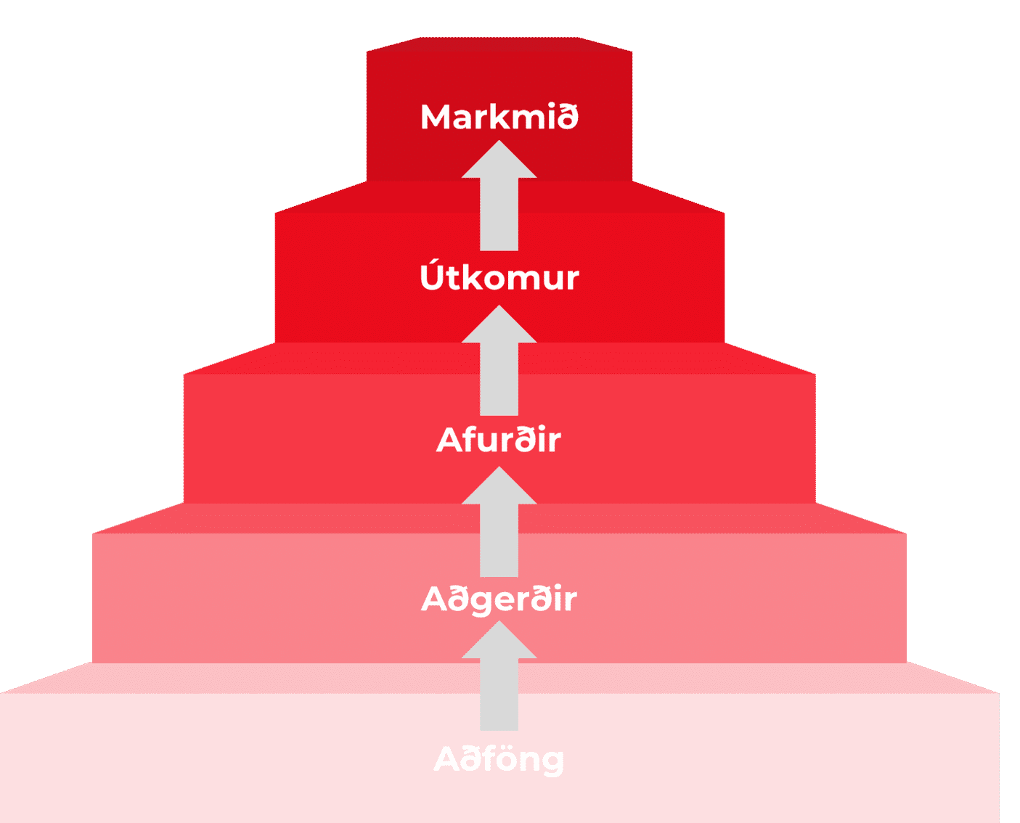
Rökramminn byggist á ef-þá röksemdafærslu eða það sem við þekkjum í daglegu tali sem orsök og afleiðing.
Ef útkoman raungerist þá næst markmiðið.
Ef afurðirnar eru kláraðar þá raungerast útkomurnar.
Ef aðgerðirnar eru framkvæmdar þá er hægt að klára afurðir.
Ef viðeigandi aðföng eru útveguð þá er hægt að framkvæma aðgerðirnar.
Mælikvarðar rökrammans eiga að mæla áhrifin og breytingarnar sem verða vegna verkefnisins. Þeir þurfa alls ekki að vera flóknir því við verðum að geta notað þá.

Tilgangur áætlunar um mat og eftirfylgni
Áætlun um eftirfylgni og mat byggir á rökrammanum sem er settur upp í áætlanagerðinni. Til að eftirfylgni og mat á verkefni virki sem skildi verða markmiðin að vera SMART. Meginmunur á eftirfylgni og mati er sá að í eftirfylgni fylgjumst við í rauntíma með framvindu verkefnis og innleiðingu en í mati skoðum við áhrif verkefnis við ákveðinn tímapunkt, t.d. um miðbik eða við lok verkefnis. Vönduð eftirfylgni er kerfisbundin, með fyrirfram skilgreindum mælikvörðum til að hægt sé að fylgjast með breytingum og þróun verkefnis.

Sniðmát
Rökrammi: [Heiti verkefnis]
Meginmarkmið: [Yfirmarkmið úr stefnuramma]
Markmið  (hverju við viljum ná fram) | Mælikvarðar  (hvernig við mælum breytingar) | Sannprófun  (hvar og hvernig við sækjum upplýsingar) | Áhætta  (hvað annað þurfum við að taka með í myndina)
Markmið  Langtíma breytingin sem verkefnið/þjónustan á að stuðla að, breytingin kann að vera vegna utanaðkomandi áhrifa | Vísir að áhrifum/árangri  Eigindlegir eða megindlegir kvarðar sem mæla árangur út frá settu markmiði | Lýsing á hvernig upplýsingum um mælikvarðana verður safnað, má taka fram hver safnar og hve oft | Ytri þættir sem við stýrum ekki en eru nauðsynleg forsenda þess að yfirmarkmiðið náist.
Útkoma 1  Aðal breytingin/breytingarnar sem verkefnið/þjónustan á að ná fram, oftast í formi þekkingar, viðhorfs eða atferlis hjá markhópnum | Vísir að útkomu  Eigindlegir eða megindlegir kvarðar sem mæla árangur út frá settri útkomu. | Sama og að ofan. | Ytri þættir sem við stýrum ekki en eru nauðsynleg forsenda þess að markmiðið náist.
Afurð 1.1:  Áþreifanlegar vörur, þjónusta eða varningur og aðrar beinar niðurstöður sem leiða til þess að ætluð útkoma náist. | Vísir að afurð/um  Eigindlegir eða megindlegir kvarðar sem mæla árangur út frá settri afurð. | Sama og að ofan. | Ytri þættir sem við stýrum ekki en eru nauðsynleg forsenda þess að útkoman náist.
Afurð 1.2:  Áþreifanlegar vörur, þjónusta eða varningur og aðrar beinar niðurstöður sem leiða til þess að ætluð útkoma náist. | Vísir að afurð/um  Eigindlegir eða megindlegir kvarðar sem mæla árangur út frá settri afurð. | Sama og að ofan. | Ytri þættir sem við stýrum ekki en eru nauðsynleg forsenda þess að útkoman náist.
Aðgerðir  Samansafn af verkum sem þarf að framkvæma til þess að láta afurðina verða að veruleika. | 1.1.1, 1.1.2, 1.2.1, 1.2.2 o.s.frv. eftir því hvaða útkomu/afurð aðgerðin tengist.  Aðföng: Bjargir og aðföng sem þarf til að framkvæma aðgerðina/irnar  Kostnaður: Kostnaður við aðgerðina ef það er eitthvað sérstakt
Útkoma 2  Aðal breytingin/breytingarnar sem verkefnið/þjónustan á að ná fram, oftast í formi þekkingar, viðhorfs eða atferlis hjá markhópnum) | Vísir að útkomu  Eigindlegir eða megindlegir kvarðar sem mæla árangur út frá settri útkomu | Sama og að ofan. | Ytri þættir sem við stýrum ekki en eru nauðsynleg forsenda þess að markmiðið náist.
Afurð 2.1:  Áþreifanlegar vörur, þjónusta eða varningur og aðrar beinar niðurstöður sem leiða til þess að ætluð útkoma náist. | Vísir að afurð/um  Eigindlegir eða megindlegir kvarðar sem mæla árangur út frá settri afurð. | Sama og að ofan. | Ytri þættir sem við stýrum ekki en eru nauðsynleg forsenda þess að útkoman náist.

Áætlun um mat og eftirfylgni: [Heiti verkefnis]
Meginmarkmið: [Yfirmarkmið úr stefnuramma]
Mælikvarðar | Skilgreining mælikvarða | Gagnasöfnun | Tíðni og áætlun | Ábyrgðahlutverk | Notendur upplýsinga
Mælikvarði 1.a  Þeir sömu og í rökramma. Eru þeir örugglega SMART?  T.d. Fjöldi sem segist vera ánægður í verkefni | Útskýringar á lykilhugtökum og orðum til að tryggja nákvæma mælingu, einnig hvernig mælikvarðinn er reiknaður (%, hlutfall eða #) og aðgreining gagna  - Xxx vísar til ...  - Xxx þýðir... | Hvaðan söfnum við upplýsingum og hvernig (fyrirliggjandi gögn, úr könnunum, úr Salesforce o.s.frv.  Forms könnun | Hve oft er gögnum safnað (vikulega, mánaðarlega, árlega EÐA við upphaf og enda verkefnis)  1x yfir 12 mánaða tímabil | Sá aðili sem ber ábyrgð á að safna og greina gögnin, verkefnastjóri, sjálfboðaliði, ráðgjafi osfrv.  [Nafn og titill] | Þau sem munu lesa og nota niðurstöðurnar á einn eða annan hátt, hér má vísa í haghafagreiningu og samskiptaáætlun.  Ráðuneyti - notendur
Mælikvarði 1.b Fjöldi notenda | - Notendur eru þau sem...
Mælikvarði 1.c Fjöldi notenda sem kveðst upplifa öryggi | - Öryggi þýðir...
Útkoma 1:
Afurð 1:
Mælikvarði 1.1.a
Mælikvarði 1.1.b

Tengd gögn
- Handbók í verkefnastjórnun
- Vefnámskeið í verkefnastjórnun

Endurskoðun
Útgáfa | Dagsetning | Stutt lýsing á breytingum | Samþykkir útgáfu
1.0 | Apríl 2024 | Fyrsta útgáfa | Jón Brynjar Birgisson

